

**МУНИЦИПАЛЬНОЕ КАЗЕННОЕ ОБЩЕОБРАЗОВАТЕЛЬНОЕ УЧРЕЖДЕНИЕ**

**«Дылымский многопрофильный лицей имени Изудина Гаджиева»**

**368140 РД, Казбековский район, с. Дылым, ул. Ш.Абуева 3, эл.адрес:** [mkou_dml@e-dag.ru](mailto:mkou_dml@e-dag.ru)

**ПСИХОЛОГО-ПЕДАГОГИЧЕСКИЙ КЛАСС**

1. Номер класса с указанием классного руководителя – 10 класс;

классный руководитель - Айгупова Багият Камиловна

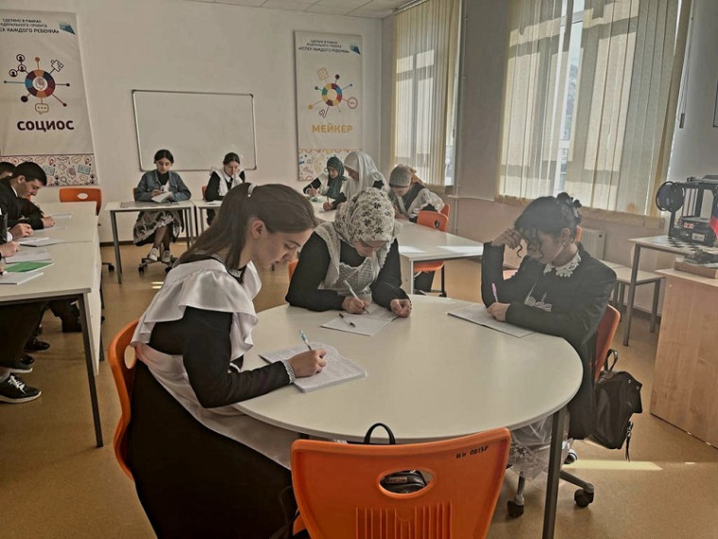

1. Сведения о муниципальном координаторе фото и визитка

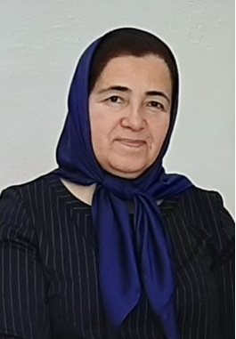

**Латипова Марият Магомедзагировна–** муниципальный куратор ППК, главный специалист по дошкольному образованию МКУ «Управление образования  МР «Казбековский район». Почетный работник общего образования РФ.  Педагогический стаж работы -34 года.

1. Сведения о школьном кураторе класса. ФОТО и визитка: ФИО должность, предметная область, заслуги и стаж работы

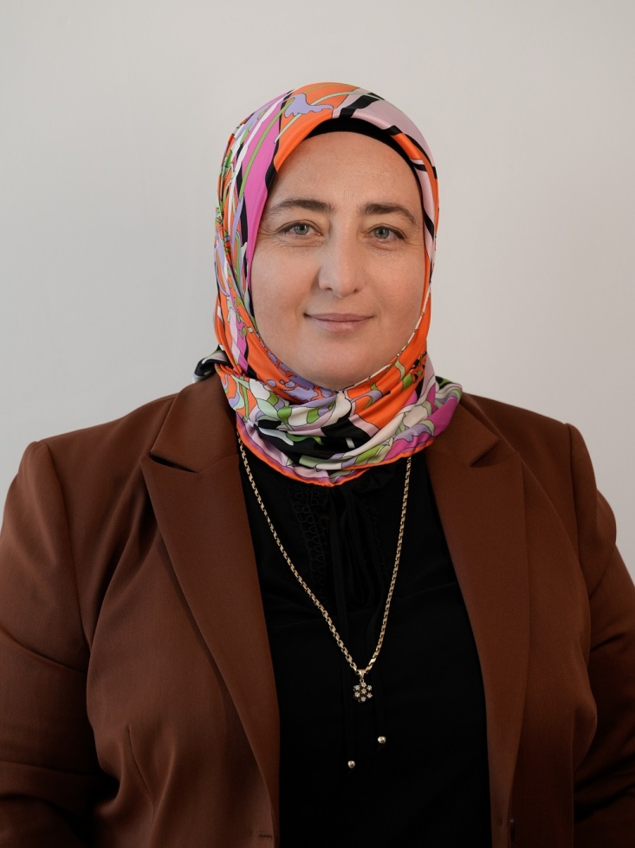

Шираева Асият Лахитовна- школьный куратор  психолого-педагогических классов, педагог-психолог МКОУ  "Дылымского лицея им.И.Гаджиева".

Стаж работы по специальности:19 лет.